**Modélisation d’un système**

***Robot collaboratif COMAX***

**TP**

**PSI**★

**Cycle 3**

**Concevoir la partie commande des systèmes asservis afin de valider leurs performances.**

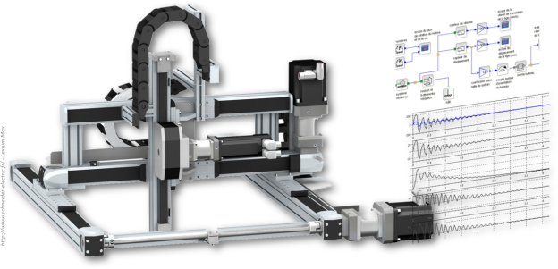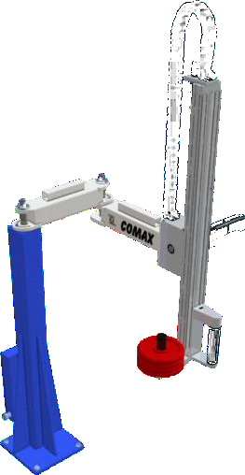

# Présentation

## Objectifs

Les objectifs sont:

* De modéliser un système asservi ;
* D’analyser l’effet d’un correcteur sur le comportement d’un système

## Contexte pédagogique

|  |  |
| --- | --- |
|  | **Modéliser :**   * Mod 2 : Proposer un modèle de connaissance et de comportement * Mod 3 : Valider un modèle.   **Expérimenter**   * Proposer et justifier un protocole expérimental * Mettre en œuvre un protocole expérimental |

## Évaluation des écarts

|  |  |
| --- | --- |
|  | **L’objectif de ce TP est de comparer principalement les écarts entre performances mesurées et simulées.** |

# Présentation du système réel

## Les robots collaboratifs

Le système étudié est une partie d’un robot collaboratif. Ce type d’équipement permet d’assister l’humain dans les tâches industrielles où il est nécessaire d’appliquer un effort répétitif pendant le travail. Le robot collaboratif est commandé de manière continue et intuitive par l’utilisateur. Pour cette raison, il est dit collaboratif puisque l’humain se trouve déchargé des efforts dans sa tâche. Cette solution limite les risques des Troubles Musculo Squelettiques (maladies TMS) et l’utilisateur peut alors uniquement se concentrer sur le contrôle du travail à accomplir.

## 0bjectifs du TP

Ce TP vise à :

* mettre en œuvre la commande collaborative et mettre en évidence la problématique de l’asservissement ;
* analyser expérimentalement l’asservissement en vitesse du système et étudier l’influence des paramètres d’inertie et de réglage des correcteurs ;
* analyser à l’aide d’un modèle numérique Scilab l’influence des paramètres d’inertie et de réglage des correcteurs ;
* diagnostiquer et caractériser les écarts ;
* améliorer les performances du système.

# Analyse des performances et modélisation de la boucle collaborative

## Découverte du système

|  |
| --- |
| **Activité 1 : Mise en service**  Mettre en service le Comax et tester le comportement de l’axe lors d’une action sur la poignée. Placer alors 4 masses supplémentaires de 1 kg sur le support de masse et tester à nouveau le comportement collaboratif. |

## Découverte de l’environnement

|  |  |  |  |  |  |  |
| --- | --- | --- | --- | --- | --- | --- |
| **Activité 2 :**   |  |  |  | | --- | --- | --- | | **Expérimentateur** | **Modélisateur** | **Coordonnateur** | | L’ajout de masses additionnelles influe-t-il sur les performances de la boucle collaborative du robot ? La sensation ressentie par l’utilisateur est-elle modifiée ? | Proposer un **modèle** sous la forme d’un schéma bloc de la structure du système asservi. | Situer chaque composant des chaînes d’énergie et d’information du système, puis réaliser une description de l’ensemble avec un graphe « chaîne d’énergie – chaîne d’information ». | |

**Enlever les 4 masses du Comax.**

# Analyse des performances expérimentales du système en commande directe

## Mesure de la vitesse du moteur

|  |
| --- |
| **Objectifs**   * Réaliser des mesures de vitesse du moteur pour une entrée échelon, afin de quantifier les performances de précision et de rapidité, avec différentes masses additionnelles et différentes valeurs du gain proportionnel. * Conclure sur l’intérêt et les limites du correcteur proportionnel. |

|  |
| --- |
| **Activité 3 – Expérimentateur**  Réaliser les acquisitions vis-à-vis de cette sollicitation, avec 0 masses, 2 masses et 4 masses sur le support de masses (Pensez à sauvegarder les données pour ensuite les comparer). Compléter alors le tableau ci-dessous. |

|  |  |  |  |  |
| --- | --- | --- | --- | --- |
| KP | Nombre de masses additionnelles | Valeur finale de la vitesse de rotation du moteur en tr/min | Erreur en régime permanent sur la vitesse en tr/min | Temps de réponse à 5% |
| 3000 | 0 |  |  |  |
| 3000 | 2 |  |  |  |
| 3000 | 4 |  |  |  |
| 1000 | 2 |  |  |  |
| 5000 | 2 |  |  |  |

## Influence d’une correction proportionnelle

|  |
| --- |
| **Activité 4 – Expérimentateur**   * Quel est essentiellement la performance (Stabilité, Rapidité ou Précision) affectée par l’ajout des masses additionnelles ? Quelle est la cause de cette variation ? * En conservant 2 masses additionnelles sur le support de masses, réaliser les mêmes acquisitions mais en réglant KP (correcteur proportionnel de l’asservissement de vitesse) tel que KP = 1000 et KP = 5000. Compléter aussi le tableau ci-dessus. * Quelle(s) est (sont) la (les) performance(s) affectée(s) par le réglage du gain KP ? * À votre avis, le correcteur uniquement proportionnel pour la boucle de vitesse est-il suffisant dans le cadre de l’action collaboratrice souhaitée ? |

## Influence d’une correction proportionnelle intégrale

|  |
| --- |
| **Activité 5 – Expérimentateur**   * En conservant 2 masses additionnelles et un Kp réglé à 3000 sur le support de masses, réaliser les mêmes acquisitions mais en réglant Ki (correcteur proportionnel intégral de l’asservissement de vitesse) tel que Ki = 0, 1500 et KP = 3000. Compléter aussi le tableau ci-dessous. * Quelle(s) est (sont) la (les) performance(s) affectée(s) par le réglage du gain KI ? * Conclure sur l’intérêt d’un tel correcteur pour la boucle de vitesse est-il suffisant dans le cadre de l’action collaboratrice souhaitée ? |

|  |  |  |  |  |
| --- | --- | --- | --- | --- |
| KP | KI | Valeur finale de la vitesse de rotation du moteur en tr/min | Erreur en régime permanent sur la vitesse en tr/min | Temps de réponse à 5% |
| 3000 | 0 |  |  |  |
| 3000 | 1500 |  |  |  |
| 3000 | 3000 |  |  |  |

# Modélisation est simulation des performances expérimentales du système en commande directe

## Construction du modèle

|  |
| --- |
| **Objectifs**   * Analyser une modélisation de l’axe asservi en vitesse, en vue de sa validation. |

Le schéma bloc simplifié de l’asservissement de vitesse est fourni ci-dessous.

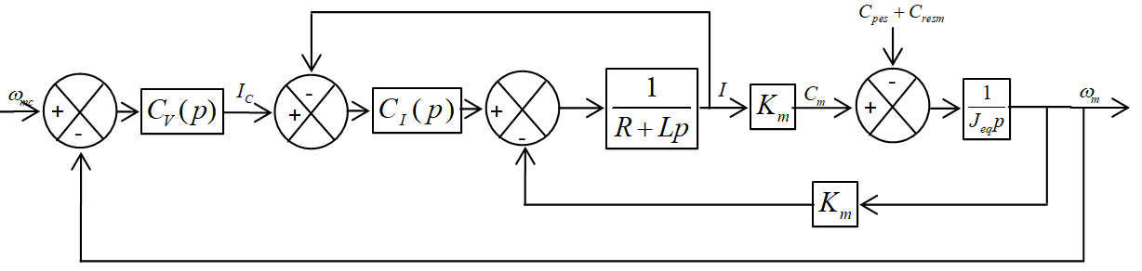

|  |  |  |
| --- | --- | --- |
|  |  |  |

* Résistance aux bornes du moteur :
* Inductance du bobinage:
* Constante de couple ou de vitesse :
* Inertie équivalente ramenée sur l’arbre moteur :
* Couple dû à la pesanteur ramené sur l’arbre moteur :
* Couple dû aux frottements secs ramenés sur l’arbre moteur :

On considère dans un premier temps un correcteur de vitesse proportionnel tel que . Avec le réglage Kpvepos = 3000, nous avons

|  |
| --- |
| **Activité 3 – Modélisateur**   * Sans calculs, préciser si l’écart statique est nul ou pas? Justifier. Qui est responsable de sa valeur ? Les mesures précédemment effectuées permettaient elles de le prédire ? |

Le modèle est fourni dans le fichier Scilab/xcos nommé « Asservissement de vitesse tp1-2.zcos ».

|  |
| --- |
| **Activité 4 – Modélisateur**   * Régler les paramètres du contexte (clic droit sur le fond d’écran de Scilab-Xcos et « Modifier le contexte ») :   + Mettre à 0 la variable Cresm (pas de frottement dans cette simulation), mettre des valeurs fortes dans les variables Isatsup et Isatinf, par exemple 200 A pour ne pas prendre en compte la saturation de courant), faire de même pour la saturation de tension ;   + Le correcteur de courant prend les valeurs utilisées sur le robot quand les mesures ont été effectuées, c’est-à-dire Kpiepos = 200 et Kiiepos = 75. * Double cliquez sur les blocs pour en connaitre les contenus. * Justifier les gains de 0.105 (entrée) et 9.55 (sortie). * Lancer la simulation en cliquant sur la flèche dans le menu supérieur horizontal, avec la consigne de 3000 tr/min. Analyser les résultats. * Rajouter un bloc PARAM_VAR avec le paramétrage donné ci-contre. |

## Étude de l’influence d’un correcteur proportionnel

|  |
| --- |
| **Activité 5 – Modélisateur**   * Lancer la simulation, avec la consigne de 3000 tr/min. Analyser les résultats relatifs aux différentes valeurs du gain proportionnel : 1000, 3000, 5000. Les saturations de courant et de tension ont-elles eu lieu ? |

## Étude de l’influence d’un correcteur proportionnel intégrale

|  |
| --- |
| **Activité 6 – Modélisateur**   * Dans le modèle En conservant 2 masses additionnelles et un Kp réglé à 3000, réaliser les mêmes simulations mais en réglant Ki (correcteur proportionnel intégral de l’asservissement de vitesse) tel que Ki = 0, 1500 et KP = 3000. Compléter aussi le tableau ci-dessous. |

|  |  |  |  |  |
| --- | --- | --- | --- | --- |
| KP | KI | Valeur finale de la vitesse de rotation du moteur en tr/min | Erreur en régime permanent sur la vitesse en tr/min | Temps de réponse à 5% |
| 3000 | 0 |  |  |  |
| 3000 | 1500 |  |  |  |
| 3000 | 3000 |  |  |  |

# Diagnostiquer les écarts

|  |
| --- |
| **Objectifs**   * Analyser les écarts entre les valeurs issues de la mesure d'une part, et celles issues de la simulation d'autre part, puis prendre des dispositions pour réduire cet écart, faire évoluer et valider le modèle. |

## Analyse des écarts entre les mesures et les simulations effectuées

|  |
| --- |
| **Activité 3 – Coordinateur**   * Comparer les courbes expérimentales et les courbes simulées (allures, valeurs finales, saturations  temps de réponse). * Les saturations imposées par le constructeur sont en courant : 7.5 A et en tension : 19.4 V. Le modèle peut-il être validé ? * Mettre en place la saturation de courant en donnant aux variables Isatsup et Isatinf respectivement les valeurs 7.5 A et -7.5A dans Modifier le contexte. Conclure. * Proposer une manipulation et mesure permettant d’évaluer l’influence du frottement. Vous disposez d’un capteur d’effort, d’un axe seul et du robot complet pour effectuer des mesures. * Réaliser ces mesures. Donner la valeur de l’effort à produire sur l’axe pour vaincre les frottements, en déduire la valeur en couple ramenée sur l’axe du moteur. on donne la relation entre la vitesse de translation de l’axe et la vitesse de rotation du moteur V = K tran Ωm = 1.110-3 Ωm * Justifier la modélisation des frottements secs et en particulier la fonction SIGN utilisée. * Comparer les courbes expérimentales et les courbes simulées (allures, valeurs finales, saturations temps de réponse). Le modèle peut-il être validé ? |

## Amélioration du système asservi

|  |
| --- |
| **Objectifs**   * Modifier la modélisation de l’axe asservi en vitesse, en vue du respect du cahier des charges. |

Le cahier des charges de l’asservissement en vitesse, afin d’obtenir les performances souhaitées de la boucle collaborative est le suivant :

|  |  |  |
| --- | --- | --- |
| Critère de performances | Niveau | Flexibilité |
| Stabilité | Dépassement < 10% pour Kp < 3000 | ± 20 % |
| Rapidité | tm < 150 ms, étant le temps de montée | ± 20 % |
| Précision | Écart en régime permanent nul vis-à-vis d’une consigne constante ou d’une perturbation constante |  |

Le correcteur choisi par le constructeur est celui donné dans le paragraphe 5.1

On propose les valeurs suivantes admises pour la suite de l’étude : Kpvepos = 3000 et Kivepos = 90.

|  |
| --- |
| **Activité de synthèse**   * Le correcteur permet-il de satisfaire le cahier des charges ? * Sans calculs, préciser si l’écart statique est nul ou pas ? Justifier.   Dans le fichier « Asservissement de vitesse tp1-2.zcos », Modifier « Le Contexte » et affecter les deux valeurs de Kpvepos = 3000 et Kivepos = 90, en supprimant le bloc PARAM_VAR mis en place.   * Lancer la simulation, montrer que les performances sont atteintes. |

|  |
| --- |
| **Activité de synthèse**   * Réaliser un essai d’échelon de vitesse et conclure quant aux performances obtenues. * Expliquer pourquoi l’axe reste maintenu dans sa position finale. * Mettre en évidence la démarche qui a permis ici de construire un modèle encore plus fin. * Quel est en général l’intérêt pour les constructeurs d’établir un modèle le plus affiné possible, y compris pour un mécanisme existant s’il en est prévu une évolution ? |